Cornelissen Consult i.s.m.
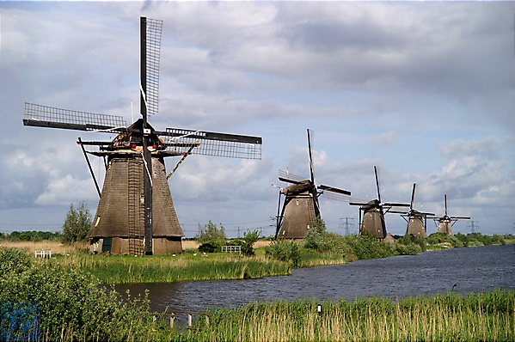
Opleiding tot aspirant ISTDP Therapeut

Cornelissen Consult i.s.m.
Intensive Short Term Dynamic Psychotherapy Nederland
organiseert voor de periode
2020-2021
een nationale aspirant core-training
De Behandelmethode ISTDP
is erop gericht om samen met de patiënt de kortst mogelijke route naar het onbewuste van de patiënt te nemen om zo bij de ervaren psychotraumata en de daarmee verbonden pijnlijke gevoelens te komen. Wanneer de patiënt de trauma(s) en gevoelens in de bewuste beleving kan ervaren, is het eveneens mogelijk om deze op gezonde wijze te verwerken.

Organisatie/facturatie en uitvoering berust bij Cornelissen Consult. Erkend door CRKBO, IEDTA, ISTDP-International en Stichting ISTDP-Nederland
Opzet en doel van de opleiding
De Aspirant ISTDP-therapeut opleiding duurt 1 jaar en is op de praktijk gericht. Daarna is het mogelijk om een vervolgopleiding te volgen, de zgn. verdiepingscursus. Aan het einde van de gehele opleiding 3 jaar) wordt de cursist geacht zelfstandig ISTDP-diagnostiek en therapie te kunnen uitvoeren. Als aspirant therapeut zet men de eerste stappen op deze weg en maak je kennis en oefen je met de basistechniek

De opleiding bestaat uit een theoretisch en een praktisch deel. Het theoretische deel van de opleiding heeft als doel de cursist vertrouwd te maken met de theorie die aan de methode ten grondslag ligt en de bijbehorende begrippen. In het praktijkgedeelte leert de cursist de methode in de praktijk toe te passen, de interventies op basis van een juiste diagnostiek te selecteren en deze op een effectieve manier te gebruiken.

Totale tijdsinvestering (excl. literatuur voorbereiding en evt. huiswerkopdrachten)
 | 1 jaar aspirant | 2 jaar verdieping
Theoretisch technisch onderwijs | 40 uur | 80 uur
Groepssupervisie | 80 uur  (waarvan 5 uur individueel) | 160 uur  (waarvan 10 uur individueel)
Intervisie | 1x per twee weken | 1x per twee weken
Studiebelasting 2 uur per week gemiddeld

De aspirant opleiding bestaat uit in totaal 5 blokken van drie dagen.
Elk blok bestaat uit:

Theoretische Technische Cursus (TTC) - duur 1 dag
Presentatie en uitleg van de theoretische begrippen / Literatuurbespreking / Videopresentatie / Demonstratie / Rollenspel / Discussie / Toetsing / Evaluatie

Supervisieblok (vanuit de eigen therapeutische praktijk) - duur 2 dagen
Het supervisieblok is een practicum waarin de cursist leert de methodiek toe te passen. Het practicum biedt de cursist de gelegenheid om het eigen therapeutisch handelen te onderzoeken en te verbeteren. Dit gebeurt aan de hand van een door de cursist ingevuld supervisieformulier en video-opnames. De opnames worden samen met de opleiders/supervisoren en medecursisten besproken. De supervisie vindt plaats in groepsverband zodat er ook sprake is van exemplarisch leren.
Vanuit de supervisie worden de leerdoelen opgesteld voor de volgende periode.

Intervisie
De intervisiesessies zijn bedoeld als ontmoetingsplek voor core-groepleden waar men met elkaar de successen en moeilijkheden in eigen therapieën kan bestuderen en bespreken. Daarnaast worden de sessies gebruikt om samen literatuur te bespreken en te refereren. Van de intervisiebijeenkomsten wordt een logboek bijgehouden dat inzichtelijk is voor de opleiders.

aspirant opleidingsjaar
Blok 1  - Inleiding op de ISTDP  - Samenhang der begrippen  - Central Dynamic Sequence: een behandelprotocol  - Techniek:  Confrontatie-Identificatie-Clarificatie (deel 1)  - Tien basisregels van de ISTDP | Blok 2  - De conflictdriehoek  - De personendriehoek  - Afweer (defenses)  - TCP-link  - Fysiologie van de emoties, inleiding | - Blok 3  - Angst en de fysiologische en neurobiologische begrippen  - Assessment van angst en angstregulatie
Blok 4  - Weerstand en Emoties: Spectrum van psychoneurosen / Afweer en Weerstand / Fysiologie van de emoties en neurobiologische aspecten | Blok 5  - Superegopathologie  - Identificatie van Ego met het Superego  - Scheiden van Superego en Ego  - Projecties

Voor wie
De coregroep-opleiding staat open voor psychotherapeuten en psychiaters.
GZ-psychologen kunnen zich eveneens aanmelden. De eerste dag van elk blok geldt ook als een studiedag waar collega’s werkzaam in de GGZ op kunnen inschrijven. Definitieve toelating is ter beoordeling van de opleiders.

Opleiders
Opleiders en supervisoren, erkend door IEDTA en Stichting ISTDP Nederland
- Drs C.L.M. Cornelissen, Socioloog- Psychotherapeut (Hoofdopleider)
- Drs. C. van ’t Hof, GZ-psycholoog-Psychotherapeut (Opleider i.o.)

Inschrijving
Door middel van insturen van het inschrijvingsformulier start u de inschrijfprocedure. Wanneer wij een opleidingsplaats voor u beschikbaar hebben wordt u door ons uitgenodigd voor een kennismakingsgesprek. Bij een wederzijds akkoord kunt u bij ons de Opleiding ISTDP volgen.
U kunt uw inschrijvingsformulier opsturen naar: C.Cornelissen Burg. Stulemijerlaan 16 4611 EE, Bergen op Zoom.
Of e-mail naar: cornelis.cornelissen@gmail.com

Kosten
De kosten voor de opleiding zijn € 750,- per blok (lunch inbegrepen).

Accreditatie en erkenning
Het met goed gevolg afronden van de aspirant-opleiding geeft een nationale erkenning bij de stichting KDP-Nederland als aspirant-ISTDP therapeut. De hier beschreven opleiding is te beschouwen als een specialisatie voor psychotherapeuten en geeft toegang tot het ISTDP therapeutenregister van de stichting KDP Nederland, van de NVPP als aspirant lid, Het volledige lidmaatschap verwerft u door de vervolgopleiding te doen
Accreditatie wordt aangevraagd bij de Nederlandse Vereniging voor Psychiatrie (NVvP) en de Federatie voor Gezondheidszorg Psychologen (FGzP) en de NVP.

Informatie
Voor vragen en overige informatie kunt u mailen naar: cornelis.cornelissen@gmail.com
Of kijk op: www.istdp-nederland.nl

Gebaseerd op een groepsgrootte van 8 cursisten

